Technická specifikace

Název akce: II/113 Ondřejov

Místo realizace: II/113 Ondřejov, okres Praha - východ

Staničení: km 24,857 - 25,285, délka úseku 0,428 km, prům. šířka 6,5 m,
plocha 2785 m2; a km 26,585 – 26,985, délka úseku 0,400 km,
prům. šířka 6,2 m, plocha 2490 m2

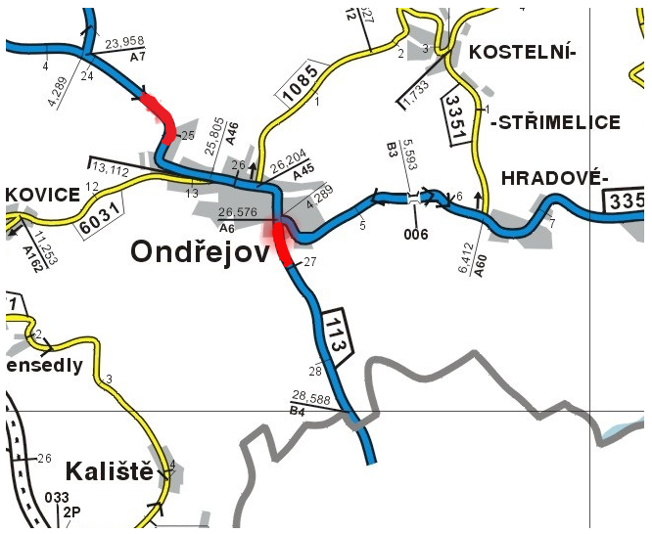

Základní popis akce:
Jedná se o komunikaci II. třídy v obci Ondřejov. Komunikace je v nevyhovujícím stavu, přičemž v současné době převádí jak osobní, autobusovou, tak těžkou nákladní dopravu. Povrch komunikace vykazuje plošné deformace, hloubkové koroze, síťové trhliny, příčné a podélné nerovnosti, odlámané kraje apod..

Základní popis akce:
Zadání stavebních prací na opravu povrchu komunikace II/113 Ondřejov.
Rozsah prací je specifikován v položkovém rozpočtu, který je nedílnou součástí této přílohy.

Technologie opravy:
Odfrézování části stávajícího živičného krytu v tl. do 60 mm, čištění vozovek samosběrem, hutnění asfaltové vrstvy - vyrovnávka ACL 16+, spojovací postřik, pokládka ACO11+ tl. 50 mm, frézování a zalití příčných a podélných spár, zřízení krajnice, VDZ.
Návrh, projednání včetně realizace DIO, zajištění ohlášení stavby, stavebního povolení.
Veškeré provedené práce budou dle platných norem ČSN, TP.

Záruční doba: 36 měsíců

Platební podmínky:
Plnění veřejné zakázky je podmíněno spolufinancováním z prostředků Státního fondu dopravní infrastruktury, z rozpočtu na rok 2021.
Faktura bude vystavena po kompletním dokončení stavebních prací a po předání řádně vedených dokladů (stavební deník, zkoušky, atesty, apod.) na základě předávacího protokolu.

Termín realizace: : 4 týdnů od předání staveniště
Přílohy: Položkový rozpočet s výkazem výměr

Fotodokumentace

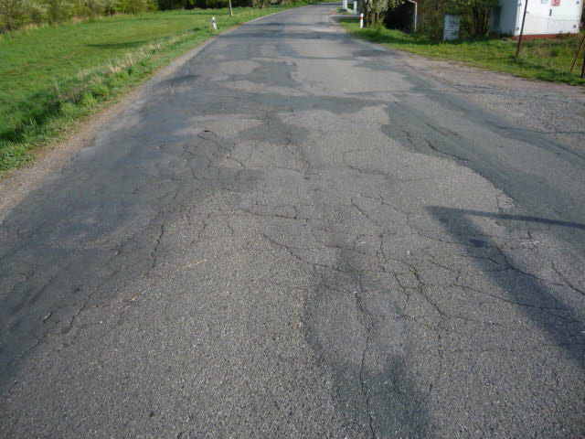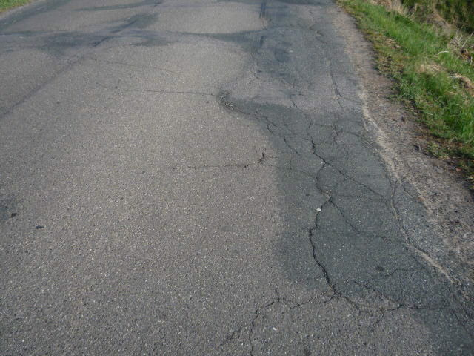

Kontakty :
Vedoucí oblasti KH : Petr Holan petr.holan@ksus.cz 724706242
Provozní cestmistr: Ladislav Rybář ladislav.rybar@ksus.cz 724 122 181
Správní cestmistr : Zdeněk Pícha zdenek.picha@ksus.cz 602 467 544

Krajská správa a údržba silnic Středočeského kraje, příspěvková organizace, Zborovská 11, 150 21 Praha 5

